**作業2**

**課號:** **CO6041**

**課名: 數位影像處理**

**教師:唐之瑋**

**學號末三碼: 002**

**姓名: 鄭宇程**

1. **實驗步驟說明**
   1. 本次實驗由網路下載之Lena.bmp檔案利用C實現DCT(Discrete Cosine Transform)之演算，並將轉換後圖片輸出觀察，再將轉換後的圖片經IDCT(Inverse Discrete Cosine Transform)之演算轉換回原圖，最後觀察原始影像與轉換後的圖片之間的PSNR(Peak Signal to Noise Ratio)。
   2. 將原始Lena.bmp圖片之位元的偶數行與偶數列移除並輸出觀察結果，並同樣對其做DCT(Discrete Cosine Transform)之演算與IDCT(Inverse Discrete Cosine Transform)之演算再將轉換前轉換後之間的PSNR(Peak Signal to Noise Ratio)求出。
2. **學習目的**

初步了解JPEG的格式與Filter Mask，並且可發現其轉換前轉換後會產生一定程度的誤差，這些微的誤差無法使用肉眼觀察出來因此學習使用PSNR方法得到其圖片的雜訊比，也就可以發現轉換後圖片的失真狀況。

1. **實驗步驟流程圖**

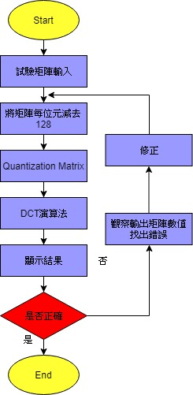

圖1 試驗流程圖

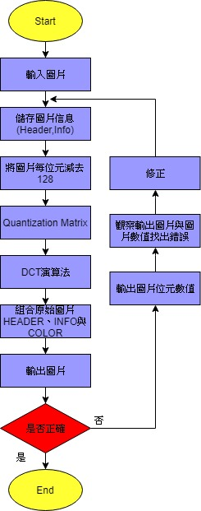

圖2 DCT轉換流程圖

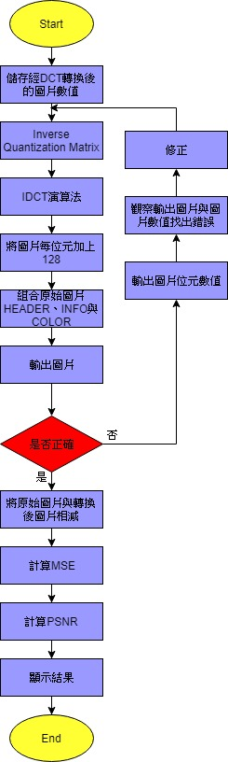

圖3 IDCT轉換與PSNR計算流程圖

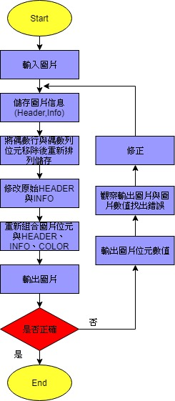

圖4 圖片降維流程圖

1. **實驗結果**

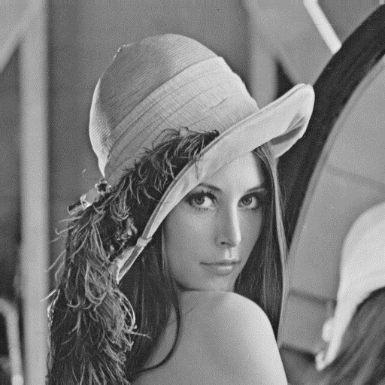

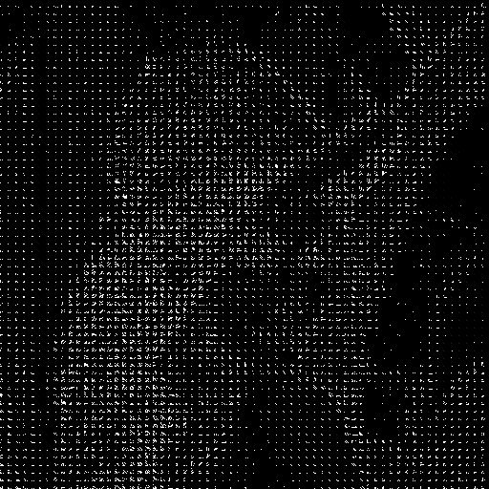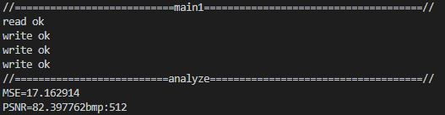

圖7 HW 2-1-1 DCT輸出結果

圖6 HW 2-1 PSNR結果

圖5 原始圖片





圖9 HW 2-1-3 與原圖相減結果(標準化)

圖8 HW 2-1-2 IDCT輸出結果

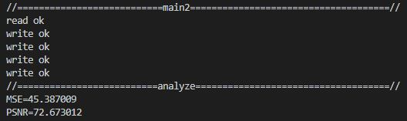

圖10 HW 2-2 PSNR結果

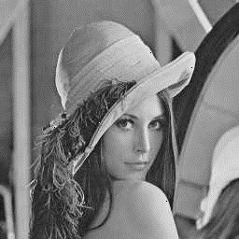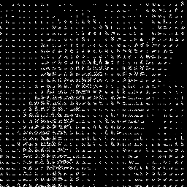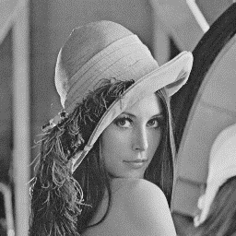

圖13 HW 2-2-3 IDCT輸出結果

圖12 HW 2-2-2 DCT輸出結果

圖11 HW 2-2-1 原圖降維結果

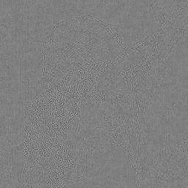

圖14 HW 2-2-4 與原圖相減結果(標準化)

1. **分析**

　　本次實驗所主要使用的演算法DCT(Discrete Cosine Transform) 是將「時域空間」轉換至「頻域」的一種轉換，為一種類似DFT(離散傅立葉轉換)之演算法，但只使用實數部分。

　　圖7為本次實驗中將原始圖片經DCT轉換後所得到的圖片結果，由圖片可觀察到其中黑與白之間的關係，黑色部分為圖片低頻的部分，也就是灰階變化較小的部分，而白色部分為圖片高頻的部分，也就是灰階變化較大的部分，因此可隱約看出原圖的輪廓。

　　圖8為將DCT轉換後的結果再經由IDCT轉換回來，我們可由圖片發現其差異性並不大，但這僅是因為其肉眼無法觀測出其些微的誤差，若要觀察其與原圖的誤差我們可將兩原圖取其PSNR值來觀測其雜訊比，PSNR(Peak signal-to-noise ratio)，是一個表示信號最大可能功率和影響它的表示精度的破壞性雜訊功率的比值，由公式我們可發現其值域大越好

由圖6測試結果圖發現轉換後的PSNR為**82.39 dB**因此我們可發現其轉換後存在些微的誤差。

**注意!!**

　　實驗過程中發現若不將Quantization Matrix 處理後的值四捨五入擇期PSNR將會大幅度提升，也就是誤差大幅度降低。

**六、Reference**

[1] Gonzalez, Rafael C., and Richard E. Woods, “Digital image processing,“ *Prentice Hall*, 2007.

[2] 8bits Lena download: “https://www.ece.rice.edu/~wakin/images/”

[3] PSNR wiki: “https://zh.wikipedia.org/wiki/%E5%B3%B0%E5%80%BC%E4%BF%A1%E5%99%AA%E6%AF%94”